职业卫生技术报告信息网上公开记录表
用人单位名称 | 景德镇市景迪汽车装饰布有限公司青岛分公司
用人单位注册地址 | 山东省青岛市黄岛区齐长城路5号/山东省青岛市昆仑山南路2002号
联系人 | 刘经理
报告名称及编号 | 《景德镇市景迪汽车装饰布有限公司青岛分公司职业病危害现状评价报告》QDPSZ250794
项目组人员 | 庄光秀、孙慧、刘洪晔
现场调查人员 | 庄光秀、孙慧
现场调查时间 | 2025-07-28 | 用人单位陪同人 | 刘经理
采样与测量人员 | 庄光秀、武学凯
采样与测量时间 | 2025.8.11~2025.8.13 | 用人单位陪同人 | 刘经理
报告出具时间 | 2025.10.22
现场照片（现场调查及现场采样与测量照片，含企业名称或标识的合影照片）
现场调查照片
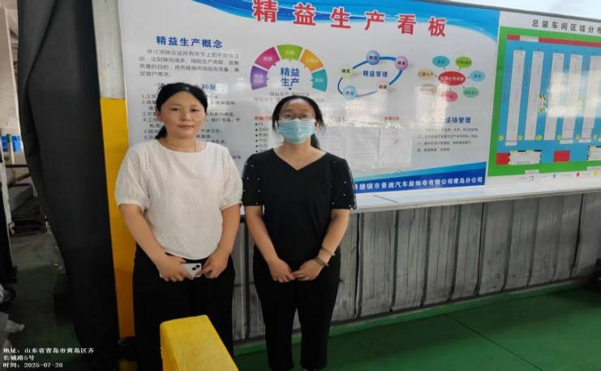

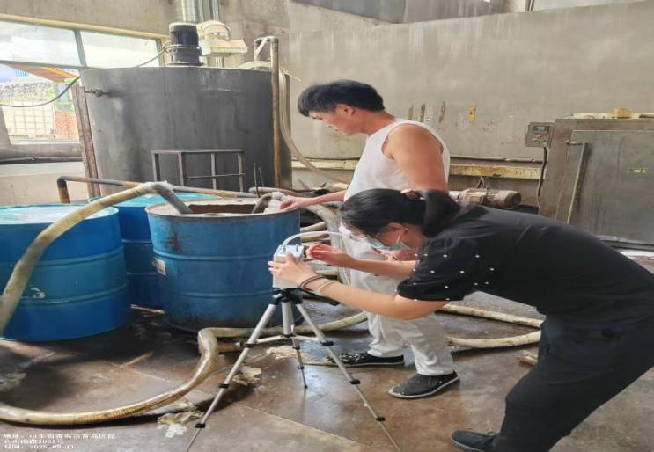
现场检测照片

